津南区人民政府办公室关于印发津南区

废弃汽车专项治理实施方案的通知

各街镇，各有关单位：

《津南区废弃汽车专项治理实施方案》已经区人民政府同意，现印发给你们，请照此执行。

2023年4月6日

（此件主动公开）

津南区废弃汽车专项治理实施方案

根据区委、区政府工作部署，按照《国务院办公厅关于切实做好废弃汽车治理有关工作的通知》（国办函〔2022〕105号）和《天津市人民政府办公厅关于印发天津市废弃汽车专项治理工作方案的通知》（津政办函〔2023〕3号）要求，为扎实推进我区废弃汽车专项治理工作，结合工作实际，制定本方案。

一、总体要求

坚持以习近平新时代中国特色社会主义思想为指导，全面贯彻党的二十大精神，深入贯彻习近平生态文明思想，立足新发展阶段，完整、准确、全面贯彻新发展理念，构建新发展格局，推动高质量发展，坚持以人民为中心的发展思想，充分保障群众合法权益，以精准、科学、依法治理为工作方针，坚持“先易后难、分类处置、标本兼治、长短结合、市场化和法治化结合”的原则，依法依规全面清查并处理废弃汽车，着力解决废弃汽车侵占公共资源、影响市容市貌、存在安全和环境隐患问题，建立健全长效治理机制，实现废弃汽车管理制度化、常态化、长效化。

二、开展废弃汽车专项执法整治行动

（一）整治对象

对长期占用公共空间且无人使用和维护，具有车身灰尘遍布、外观残破、部件缺失、轮胎干瘪、轮毂锈蚀、未悬挂号牌等明显弃用特征的废弃汽车进行集中清理整治。

（二）整治范围

对全区建成区和各镇街中心区域内的废弃汽车进行全面排查摸底，重点排查公共道路、背街小巷、人行便道、公共绿地、市政桥梁下、闲置空地、居民小区、停车场等公共区域，确保不留死角全覆盖。

（三）整治期限

在全区范围内集中组织开展为期一年的废弃汽车专项执法整治行动，2023年12月底前完成。

三、具体工作安排

（一）全面排查阶段（2023年4月16日前完成）

各镇街做好本辖区治理范围内道路以外（含路内停车泊位内和停车场）的废弃汽车排查建档工作。做到底数清、情况明、数据准，对废弃汽车拍照取证，“一车一档”建立档案，形成排查车辆信息台账，登记停放地点、车辆号牌、品牌类型、破损程度等信息。

公安交管部门按照上述要求做好全区道路范围内废弃汽车排查建档工作。

（二）自行清理阶段（2023年4月底前完成）

各镇街、公安交管部门就前期排查车辆信息台账借助公安交管车辆信息系统查询核对车辆综合及关联信息，通过“车找人”的方式对废弃汽车进行确权，进一步确定是否属报废机动车及废弃汽车所有权人或管理权人、联系方式、家庭地址等，并由各镇街、公安交管部门、区交通运输管理局按照各自排查车辆逐一告知车辆所有人对废弃汽车自行清理。对车辆所有人信息不明确而无法告知的，或者信息明确但告知车辆所有人后未按期清理的车辆，通过媒体公告、张贴废弃汽车限期清理通知书等方式告知车辆所有人，督促其限期清理。

（三）分类处置阶段（2023年5月至2023年12月）

各镇街、有关部门根据排查的废弃汽车停放地点、车辆状态等情况依法依规分类处置。

1．按废弃汽车停放地点分类处置。

一是对道路范围外（含路内停车泊位内和停车场）停放、影响城市市容环境的废弃汽车，由各镇街依据市容环境管理有关规定引导车辆所有人自行清理或依法进行处置。

二是对道路范围内违法违规停放的废弃汽车，由公安交管部门依据《道路交通安全法》第九十三条等规定进行处置；对上道路行驶的拼装车辆、达到报废标准的车辆，依据《道路交通安全法》第一百条规定进行处置。

2．按废弃汽车车辆状态分类处置。

一是对达到报废标准的车辆，由相关主管部门通知车辆所有人依据《道路交通安全法》第十四条和《报废机动车回收管理办法》《天津市报废机动车回收利用管理办法》等有关规定，办理车辆报废和注销登记。车辆所有人明确放弃车辆、同意委托报废处置的，依据《报废机动车回收管理办法实施细则》第十八条规定进行处置。车辆所有人拒绝办理报废和注销登记的，依据相关领域法律法规和《行政强制法》第十二条、第十三条、第五十条、第五十二条等规定进行处置。

二是对无法确认或无法联系车辆所有人的废弃汽车，根据《民法典》《民事诉讼法》等有关规定，由各镇街、公安交管部门按照停放地点分类处置要求依法进行处置。

三是对涉嫌盗抢骗、走私或其他违法犯罪活动的废弃汽车，由排查部门依法移交有权办案单位处置。

四、建立长效机制

（一）建立废弃汽车常态化执法监管机制

各镇街、有关部门依职责建立健全废弃汽车定期巡查、部门联动、信息共享、分类处置等工作机制，不断巩固深化专项整治成果，推动废弃汽车专项整治和常态化执法监管有序衔接。实施智能化监管，及时掌握全区车辆停放动态信息，实现废弃汽车投诉受理、核查建档、分类处置、结果反馈、督办考评等全链条信息化管理。（各镇街、区城市管理委、公安津南分局、区交通运输管理局等部门按照法定职责分工负责）

（二）健全报废汽车回收利用体系

区商务局做好对报废机动车回收拆解企业资质认定，及时向社会公布取得资质认定的报废机动车回收拆解企业及其分支机构名单、地址、联系电话等信息，引导回收拆解企业优化布局、提升服务质量并积极为群众提供专业化、便利化的报废汽车回收服务；强化监督管理，会同公安、生态环境、工业和信息化、交通运输、市场监管等部门加强对本行政区域内报废机动车回收拆解活动实施监督管理，加强信息沟通，建立报废机动车回收拆解管理信息交换制度，依法打击非法回收拆解报废汽车行为；探索通过以旧换新等方式，引导群众主动报废汽车并交由正规渠道处置。（区商务局、区工业和信息化局、公安津南分局、区财政局、市规划资源局津南分局、区生态环境局、区市场监管局按照法定职责分工负责）

（三）加强汽车使用全生命周期信息管理

区发展改革委加强组织协调，强化汽车生产、进口、销售、登记、维修、二手车交易、报废回收管理部门与执法监管部门间沟通协作，及时共享相关车辆信息，为废弃汽车治理工作提供信息支撑；根据国家汽车使用生命周期管理信息交互系统和认证配件、再制造件等信息查询系统建设情况以及工作部署要求，会同有关部门积极推动我区信息整合，加强汽车使用全生命周期信息互联互通和交互共享。（区发展改革委、区工业和信息化局、公安津南分局、区交通运输管理局、区商务局按照法定职责分工负责）

五、组织实施

（一）加强组织推动

加强对废弃汽车专项治理工作的领导，成立津南区废弃汽车专项治理工作领导小组，由分管副区长任组长，区城市管理委、区发展改革委主要负责同志任副组长，成员单位包括区城市管理委、区发展改革委、公安津南分局、区工业和信息化局、区司法局、区财政局、市规划资源局津南分局、区生态环境局、区住建委、区交通运输管理局、区商务局、区市场监管局和各镇人民政府、街道办事处。领导小组主要负责统一领导、组织、指挥我区废弃汽车专项治理工作。

领导小组下设办公室，设在区城市管理委，办公室主任由区城市管理委主要负责同志兼任，领导小组办公室主要负责协调、处理我区废弃汽车专项执法整治日常工作并协调解决相关事宜，汇总、上报各镇街和有关部门工作开展情况及数据信息。

（二）明确责任分工

津南区废弃汽车专项治理工作领导小组各成员单位要按照各自职责强化对废弃汽车专项治理工作的推动、落实、指导和监管，形成工作合力，共同推进专项执法整治行动。

区城市管理委：负责统筹、协调专项治理各项工作；指导各镇街对废弃汽车进行排查并登记造册；指导各镇街执法机构对道路范围外（含路内停车泊位内和停车场）停放的影响城市市容环境的废弃汽车依据市容环境管理有关规定依法进行处置；定期汇总各镇街和相关部门专项治理进展情况。

区发展改革委：负责协调推动汽车生产、进口、销售、登记、维修、二手车交易、报废回收管理部门与各执法监管部门间沟通协作，及时共享相关车辆信息。

区工业和信息化局：负责推动落实新能源汽车废旧动力蓄电池综合利用，配合做好健全报废汽车回收利用体系工作。

公安津南分局：负责对道路范围内违法违规停放的废弃汽车进行排查、登记和整治；对上道路行驶的拼装车辆及达到报废标准的车辆，依据《道路交通安全法》有关规定依法进行处置，配合各镇街做好排查车辆信息核查比对，协助车主联系报废机动车回收拆解企业做好报废汽车回收拆解，定期上报排查治理数据等工作。

区司法局：负责做好相关法律法规的适用指导和规范性文件的法律审核、备案审查等工作。

区财政局：负责依据现行财政支出责任划分原则对废弃汽车专项执法整治工作予以经费支持，配合做好健全报废汽车回收利用体系工作。

市规划资源局津南分局：负责保障废弃汽车回收拆解企业用地需求，配合做好健全报废汽车回收利用体系工作。

区生态环境局：负责依法依规对废弃汽车回收拆解企业回收拆解活动的环境污染防治工作进行监督管理；配合做好健全报废汽车回收利用体系工作。

区住建委：负责协调、督促物业服务企业配合各镇街和有关部门做好辖区物业管理项目中废弃汽车排查治理工作。

区交通运输管理局：负责指导协助各镇街对停放在公路用地范围内和汽车维修企业内的废弃汽车进行排查治理。

区商务局：负责对报废汽车回收拆解活动实施监督管理；加强报废汽车回收利用体系建设；会同公安、市场监管等部门依法打击非法回收拆解报废汽车行为。

区市场监管局：负责配合做好非法拼装车辆依法查处和健全报废汽车回收利用体系工作。

各镇人民政府、街道办事处：负责对辖区相应治理范围内的废弃汽车开展全面排查，借助公安交管车辆信息查询系统，建立废弃汽车信息台账，进行销账式治理；充分发挥社区、物业基层治理和服务作用，重点排查公共道路、背街小巷、人行便道、公共绿地、市政桥梁下、闲置空地、居民小区、路内停车泊位和停车场等公共区域，确保不留死角。对以上区域停放、影响城市市容环境的废弃汽车，依据市容环境管理有关规定引导车辆所有人自行清理或依法进行处置，协助车主联系报废机动车回收拆解企业做好报废汽车回收拆解，定期上报排查治理数据等工作。

六、保障措施

（一）加强统筹协调

各镇街、相关部门要提高政治站位，树立“一盘棋”思想，根据国家有关法律法规和各自职责权限加强配合联动、密切协作和信息共享，建立完善的联合工作机制和具体处置流程，充分发挥各类行政执法力量，形成合力。

（二）规范执法行为

各镇街、相关部门要明确工作流程，严格执法程序，规范执法行为，依法下达文书，认真落实行政执法公示、执法全过程记录、重大执法决定法制审核三项制度，留存各环节治理影像资料，完善相关治理台账，注重整改时效，确保执法行为于法有据、有据可查。

（三）开展监督指导

区废弃汽车专项治理工作领导小组办公室将不定期开展督导检查，对工作进展缓慢、排查摸底不实、逾期不报数据或瞒报漏报虚报等不作为行为，予以通报批评并依法依规提出追究问责建议。

（四）加大宣传引导

要充分发挥宣传舆论作用，对废弃汽车治理形成舆论攻势。相关成员单位要利用网络、社区宣传栏、电子屏等渠道广泛宣传整治情况，加强政策法规解读，不断提高宣传效果；设立举报电话和电子信箱，充分发挥社会监督作用，引导和鼓励广大群众参与、支持，积极营造良好的舆论氛围。

（五）定期信息报送

各镇街、相关部门要做好本单位专项执法整治工作的数据、信息报送工作，各镇街、公安交管部门及交通运输部门自2023年3月起，每周一将上周排查治理情况统计表（附件2、附件3）报送至区废弃汽车专项治理工作领导小组办公室，每月27日报送当月工作开展情况小结。各成员单位对好的经验做法、重大情况和问题随时报告，并于2023年12月8日前将本单位全年专项整治行动开展情况形成工作总结（包括各项数据和各类举措、经验做法、取得的成效、存在问题、工作建议等）报送至区废弃汽车专项治理工作领导小组办公室（联系电话及传真：85203117；邮箱：jnqcgzd03@tj.gov.cn）。

附件：1．津南区废弃汽车专项治理工作基本流程

2．专项执法整治排查情况统计表

3．专项执法整治排查治理情况汇总表

附件1

津南区废弃汽车专项治理工作基本流程

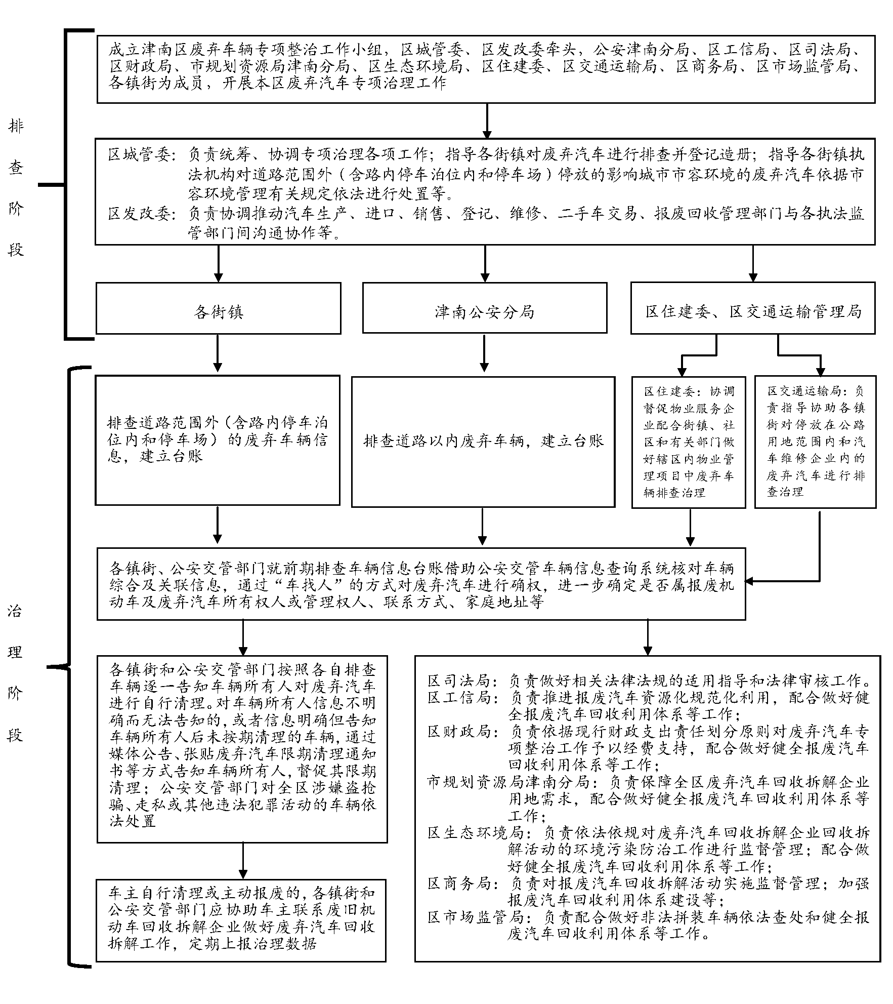

附件2

专项执法整治排查情况统计表

|  |  |  |  |  |  |  |  |  |  |  |  |  |  |  |  |  |  |  |  |  |  |  |  |  |
| --- | --- | --- | --- | --- | --- | --- | --- | --- | --- | --- | --- | --- | --- | --- | --- | --- | --- | --- | --- | --- | --- | --- | --- | --- |
| 填报单位：（盖章） | | |  | |  | |  | |  | |  | |  | |  | |  | |  | | 年 月 日 | | | |
| 序号 | 车辆具体位置 | 车辆号牌号码 | | 车辆所有人 | | 车辆类型 | | 使用性质 | | 车辆识别代码 | | 发动机号码 | | 生产日期 | | 注册日期 | | 车辆检验 有效日期 | | 外观状态 | | 治理前  照片  （插入） | 备注 |
|  |  |  | |  | |  | |  | |  | |  | |  | |  | |  | |  | |  |  |
|  |  |  | |  | |  | |  | |  | |  | |  | |  | |  | |  | |  |  |
|  |  |  | |  | |  | |  | |  | |  | |  | |  | |  | |  | |  |  |
|  |  |  | |  | |  | |  | |  | |  | |  | |  | |  | |  | |  |  |
|  |  |  | |  | |  | |  | |  | |  | |  | |  | |  | |  | |  |  |
|  |  |  | |  | |  | |  | |  | |  | |  | |  | |  | |  | |  |  |
|  |  |  | |  | |  | |  | |  | |  | |  | |  | |  | |  | |  |  |
|  |  |  | |  | |  | |  | |  | |  | |  | |  | |  | |  | |  |  |
|  |  |  | |  | |  | |  | |  | |  | |  | |  | |  | |  | |  |  |
|  |  |  | |  | |  | |  | |  | |  | |  | |  | |  | |  | |  |  |
|  |  |  | |  | |  | |  | |  | |  | |  | |  | |  | |  | |  |  |

填表人： 负责人： 联系电话：

说明：1．车辆具体位置要填写废弃汽车所在街镇、小区、路（道）号等详细地址点位。

2．外观状态是指车身灰尘遍布、外观残破、部件缺失、轮胎干瘪、轮毂锈蚀、未悬挂号牌等明显弃用特征。

3．此表由各镇街、公安交管部门依道路范围内外分别排查填报，每周一报送上周排查数据。

4．上报邮箱jnqcgzd03@tj.gov.cn，联系电话：85203117。

附件3

津南区废弃汽车专项执法整治排查治理情况汇总表

|  |  |  |  |  |  |  |  |
| --- | --- | --- | --- | --- | --- | --- | --- |
| 填报单位：（盖章） | |  |  |  |  | 年 月 日 | |
| 序号 | 单位 | 车辆排查数（辆） | 废弃汽车排查情况 | | 废弃汽车治理情况 | | 备注 |
| 已确认数（辆） | 待确认数（辆） | 已治理数（辆） | 推动治理数（辆） |  |
|  |  |  |  |  |  |  |  |
|  |  |  |  |  |  |  |  |
|  |  |  |  |  |  |  |  |
|  |  |  |  |  |  |  |  |
|  |  |  |  |  |  |  |  |
|  |  |  |  |  |  |  |  |
|  |  |  |  |  |  |  |  |
|  |  |  |  |  |  |  |  |
|  |  |  |  |  |  |  |  |
|  |  |  |  |  |  |  |  |
|  |  |  |  |  |  |  |  |
|  |  |  |  |  |  |  |  |

填表人： 负责人： 联系电话：

说明：1．车辆排查数是指在排查中已确认的废弃汽车、待确认的汽车和经确认排除是废弃汽车的车辆总数。

2．此表由各镇街、公安交管部门依道路范围内外分别排查填报，每周一报送上周排查治理数据。

3．治理后照片一并上报。

4．上报邮箱jnqcgzd03@tj.gov.cn，联系电话：85203117。